XХVII открытый городской турнир «BwB*» по бадминтону,
посвященный Международному дню дружбы

30 июля 2022 года, г. Кемерово ФГБОУ ВО «КемГУ»

Парный разряд (группа 400+)
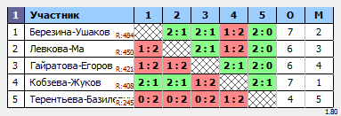

Парный разряд (группа 400)
